# 新花生壳的使用

通过花生壳，可以实线我们的外网访问内网的应用和资源

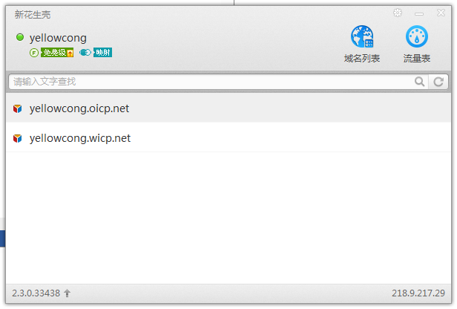

点击需要映射的域名，然后打开内网映射

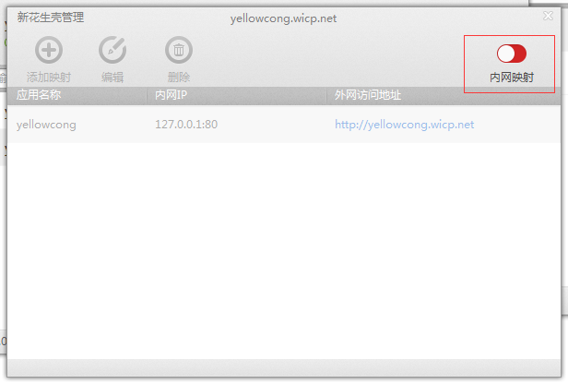

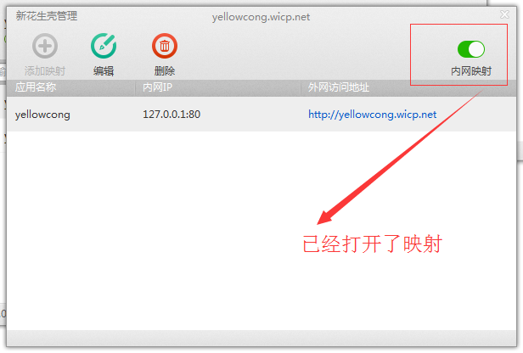

我们就可以通过

<http://yellowcong.wicp.net> 访问web应用了

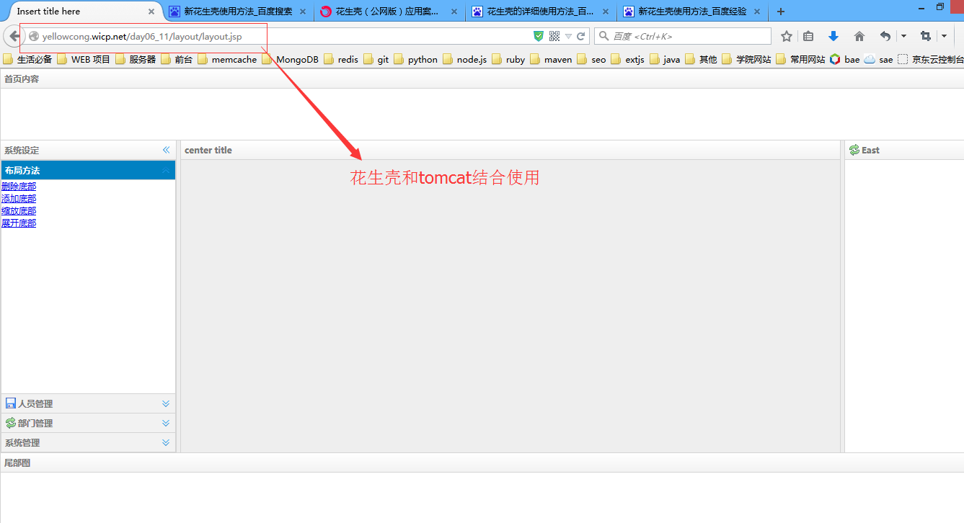

ping不通，但是可以访问

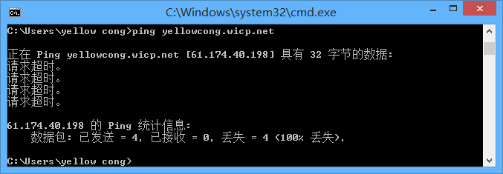

# 路由器和花生壳

通过路由器也可以配置Tomcat 服务， 这个目前还没有折腾明白

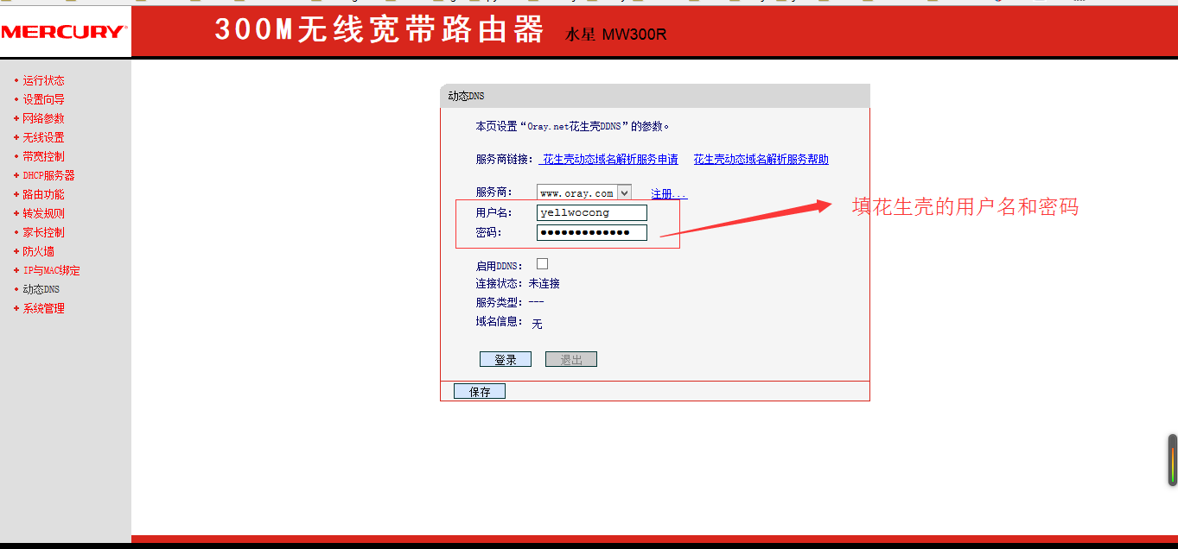

连接成功

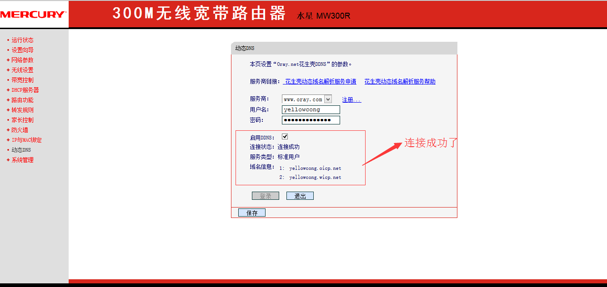

我们海选哟通过IP和MAC 绑定来操作我们的IP数据

